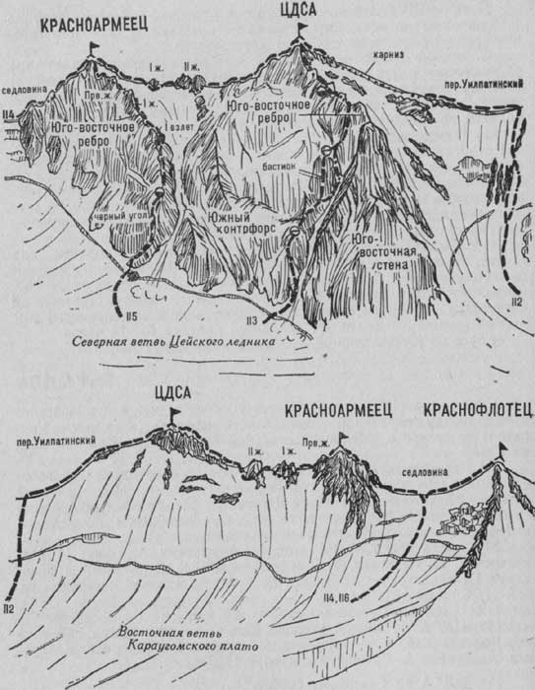
Рис. 27
112. ЦДСА (4477м) по Северному гребню (маршрут комбинированный, 2Б к.сл., рис. 27).
Путь от КСП Цейского района или от селения Дзинага (группа 4—20 человек) до седловины Уилпатинского перевала с исходными бивуаками на площадках Западного гребня вершины Бивуачной или в хижине Южной ветви Цейского ледника описан в маршрутах 83, 103.
На перевале свернуть вправо (при подъеме с Караугомского плато) и по пологому снежному склону седловины (влево карнизы) выйти на скалы Северного гребня пика ЦДСА. Далее по относительно простым (“живые” камни — страховка) скалам сильно изрезанного, разрушенного и заснеженного Северного гребня выйти на снежный участок. По пологому снежному склону правой стороны Северного гребня (слева большие карнизы), затем по 80—90-метровому ледово-снежному взлету (страховка) и далее по простым заснеженным скалам Северного гребня подъем на пик ЦДСА. От перевала 1,5—2 часа.
Спуск по пути подъема. Наумов А. Ф. Караугом, Дигория, Цей (Центральный Кавказ), М., “Физкультура и спорт”, 1976.

